新龙湖小七班今日动态
日期：12月18日

情况分析：
今日表扬我们的小朋友们都能勇敢自己进入幼儿园啦。陈逸州、李艺涵、徐晟昊、谭思远、叶彭丞禹进到教室还会主动和老师同伴打招呼，还自己绕带子很棒哦。
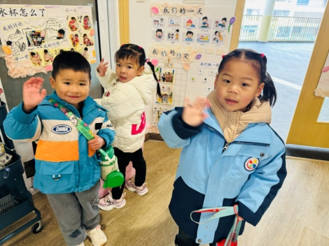

区域游戏
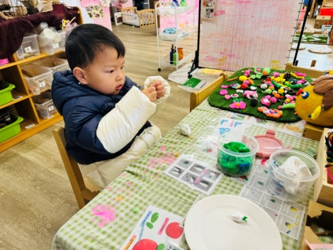 | 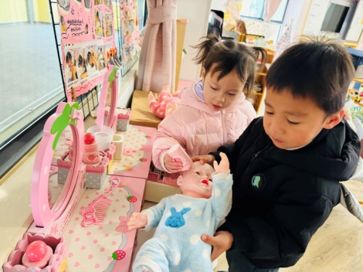 | 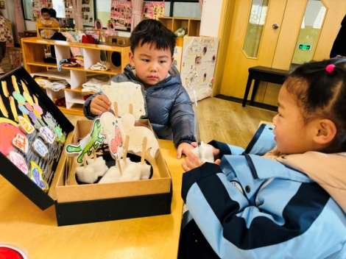
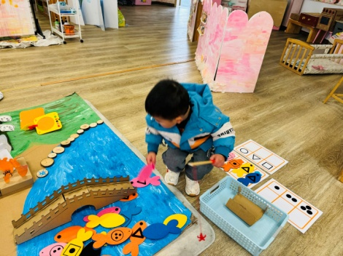 | 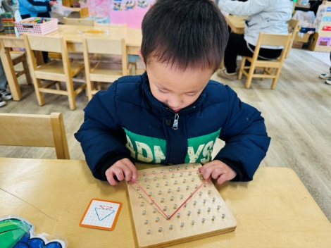 | 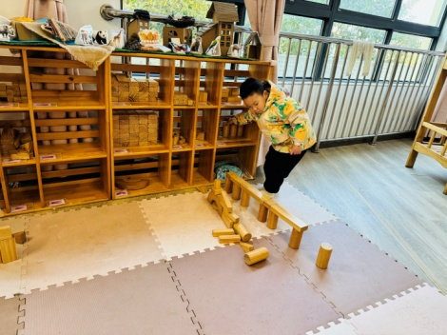

集体活动：

数学：图形宝宝找朋友
三角形是由三条直线所围成的平面图形，有三个角，形状像山一样；正方形由四条直线围成，形状方方的；圆形没有角，并且摸上去很光滑。本次活动是让幼儿在观察这些图形的基础上描述图形的特征，并用线将相同的图形连起来。任星辰、李艺涵、郭语桐、叶彭丞禹、陆泽安、尹子昕、毕芮、陈书瑶、韩杨、王蕙慈进一步认识圆形、方形、三角形的特征，并能用语言加以描述；任星辰、李艺涵、陈卓、陈逸州、叶彭丞禹、陈沛延、高乐、陆泽安、谭思远、郭语桐、尹子昕、毕芮、陈书瑶、韩杨、徐晟昊、彭卓朴、常杰奕、彭逸宸、王蕙慈能用线把相同的形状连起来，并体验活动的快乐。

活动情况：

1.午餐情况：
早点：牛奶、面包、饼干
午饭：板栗牛肉饭、三鲜汤。
点心：五彩面条
水果：火龙果、龙眼。大部分的孩子是能够自主进餐的，并且有较好的进餐习惯。我们小七班有很多孩子都有不爱吃蔬菜的习惯，需要家长们回家再继续跟进、配合一起让孩子不挑食，爱吃饭。
2.午睡情况：
午睡时，大部分小朋友能自己脱外套、裤子并摆放整齐！个别小朋友可以自主入睡或者在老师的安抚下入睡。

家园合作：
1.动态上的照片，仅作为老师观察时的随拍，并不是所有孩子的照片都会呈现，
2.个别幼儿还不会穿外套，因此请家长回家做进一步引导。
3.部分幼儿的水杯里的水量过烫，孩子喝不了，请装入温水。

